**TUTORIAL DE EXPORTAÇÃO DE CÓDIGO SAP VS CÓDIGO SETON NO SAP 2**

1. Abrir SAP e clicar em “**1a. Production – SSO [BRADYCORP]**”.

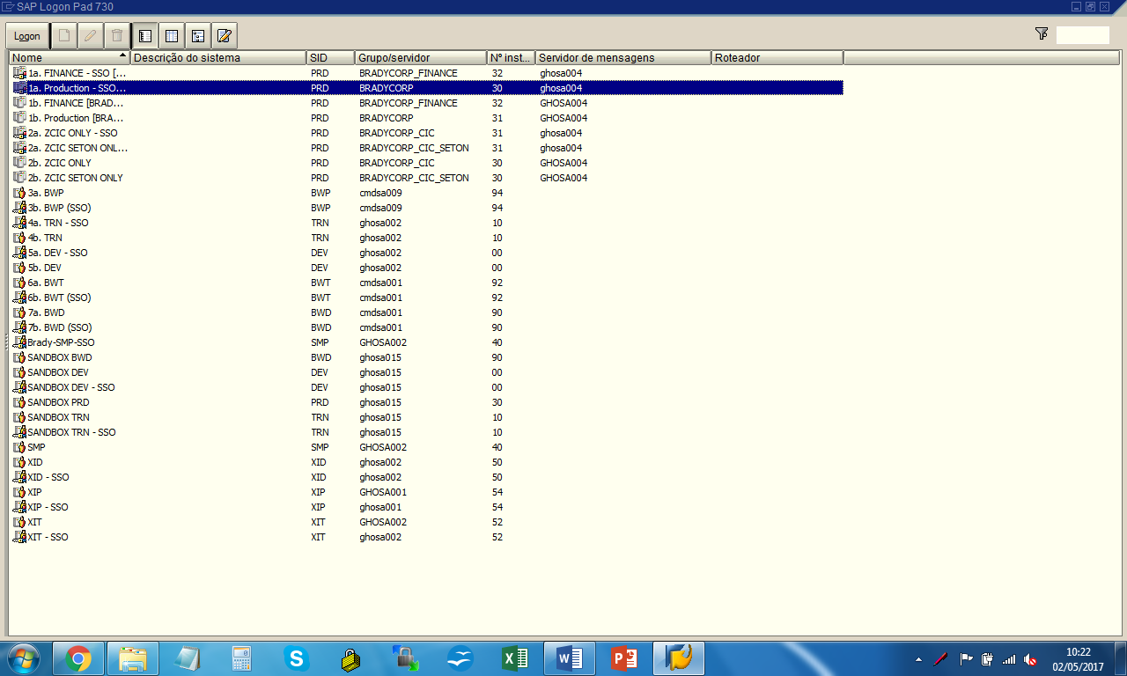

1. Na barra de busca, digitar “**WTYOR**”, para abrir a tela “LISTA DADOS CATALOGO”.

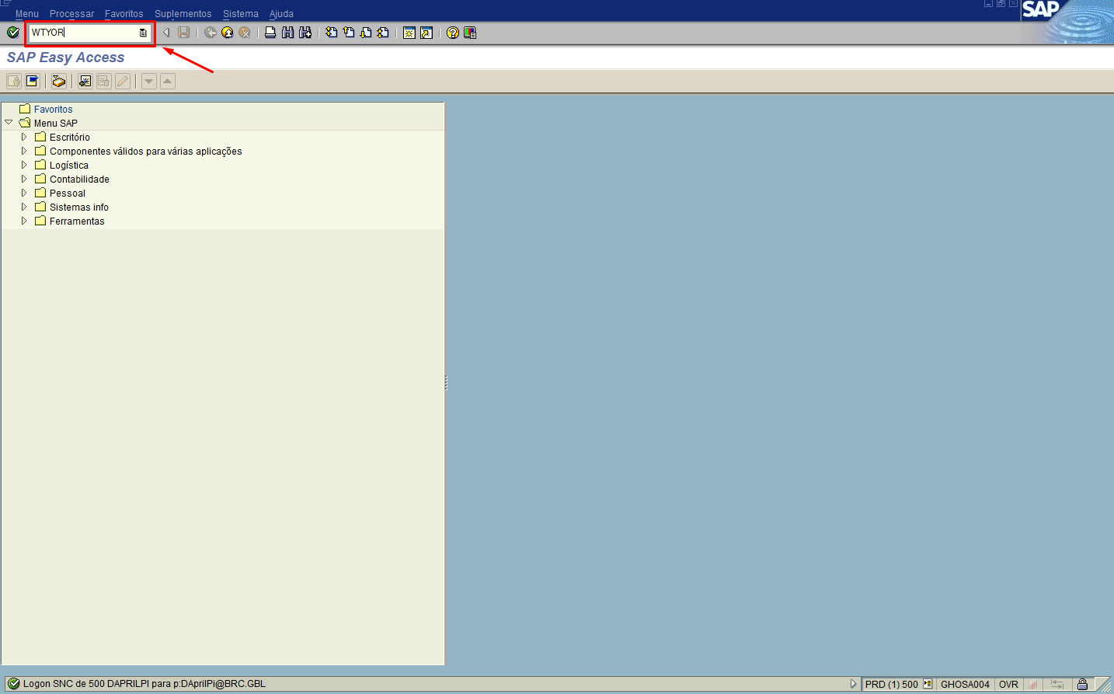

1. Conferir se os campos estão preenchidos corretamente, conforme imagem abaixo. Depois, clicar no botão “**Executar**” (canto superior esquerdo) ou pressionar <F8>.
2. Digitar no campo “**Grupo de usuários**”: SYSTQV000389
3. Digitar no campo “**Query**”: DADOS_CATALOGO

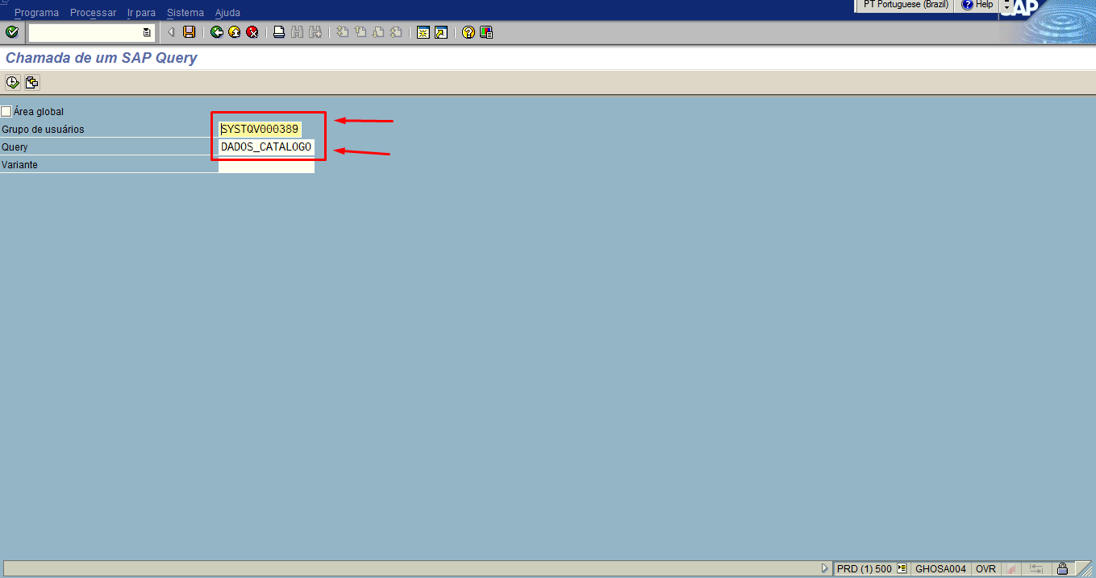

1. Conferir se os campos estão preenchidos corretamente, conforme imagem abaixo. Depois, clicar no botão “**Executar**” (canto superior esquerdo) ou pressionar <F8>.
2. Digitar no campo “**Organização de vendas**”: 4110
3. Digitar no campo “**Setor de atividade**”: 10

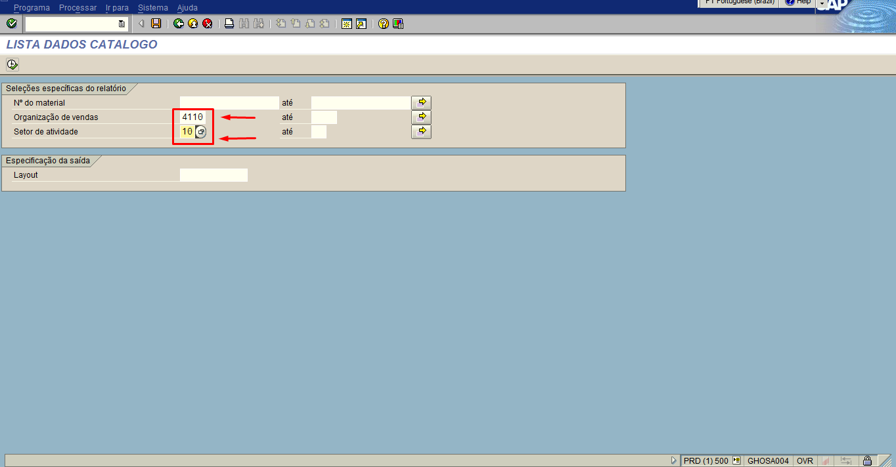

1. Clicar no botão “**Exportar**” e selecionar a opção “**File local**”.

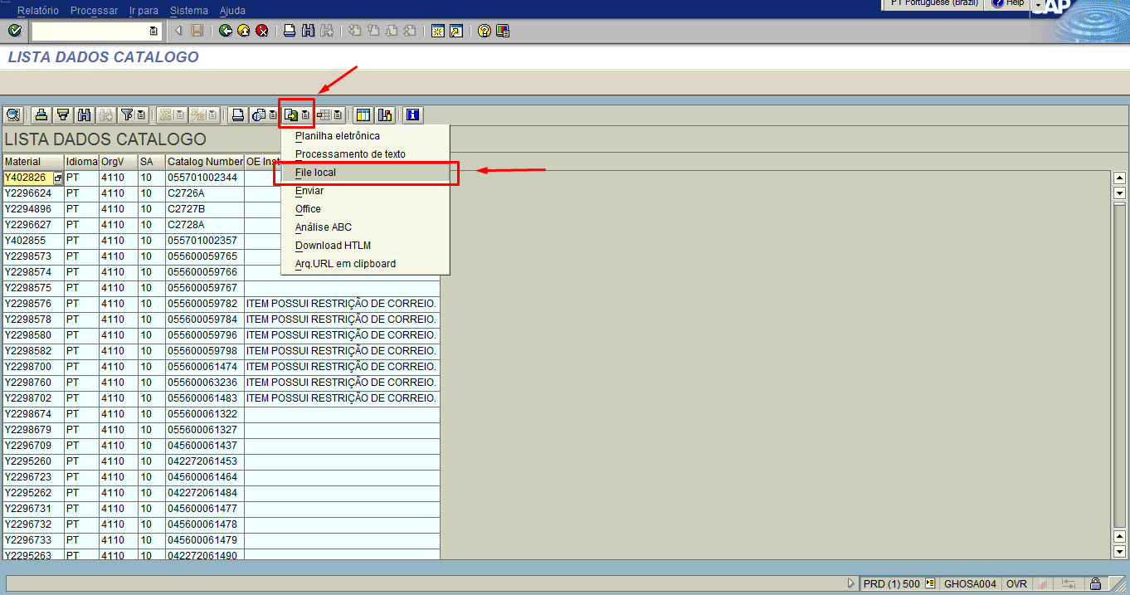

1. Selecionar a opção “**Planilha eletrônica**” e clicar em “**Avançar**” ou pressionar <ENTER>.

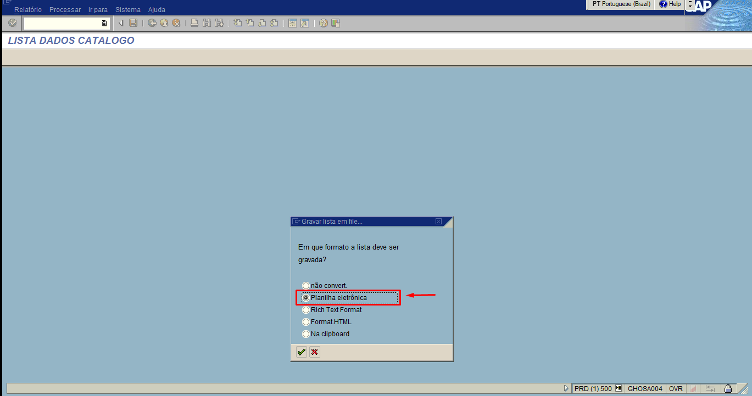

1. Escolher o local para salvar o arquivo (sugestão: S:\1000 OSASCO\1900 Ger MKTBrady\E-commerce - Piero D'Aprile), escolher o nome do arquivo e clicar em “**Gerar**” ou pressionar <ENTER>.

